Тип прибора | Фото | Источник света | Цвет свечения | Источник питания | цвет корпуса светильника | Применение
DL-0002 | 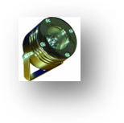  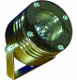 | 1 led | теплый белый  холодный белый  natural белый  цветной статический | внешний | по выбору  заказчика  (порошковое  окрашивание) | наружное освещение (архитектурное, ландшафтное)  внутреннее (интерьерное, витринное, др,)  гидро - (фонтаны, бассейны, сауны, др).
DL-0003 | 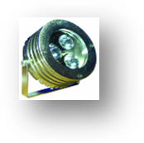  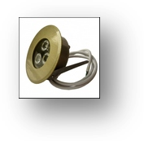 | 3 led | теплый белый  холодный белый  natural белый  цветной статический  цветной динамический | внешний | по выбору  заказчика  (порошковое  окрашивание) | наружное освещение (архитектурное, ландшафтное)  внутреннее (интерьерное, витринное, др,)  гидро - (фонтаны, бассейны, сауны, др).
DL-0004 | 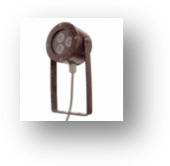 | 3 led | теплый белый  холодный белый  natural белый  цветной статический  цветной динамический | внешний | по выбору  заказчика  (порошковое  окрашивание) | наружное освещение (архитектурное, ландшафтное)  внутреннее (интерьерное, витринное, др,)  гидро - (фонтаны, бассейны, сауны, др).
DL-up&down | 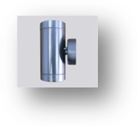 | 2 x 3 led | теплый белый  холодный белый  natural белый  цветной статический  цветной динамический | встроенный | по выбору  заказчика  (порошковое  окрашивание) | наружное архитектурное освещение  (настенный двунаправленный светильник)
DL-up&down |  | 2 x 6 led
DL-0005 | 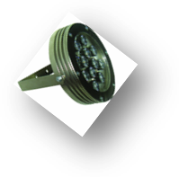 | 6 led | теплый белый  холодный белый  natural белый  цветной статический  цветной динамический | внешний | по выбору  заказчика  (порошковое  окрашивание) | наружное освещение (архитектурное, ландшафтное)  внутреннее (интерьерное, витринное, др,)  гидро - (фонтаны, бассейны, сауны, др).
DL-0005 |  | 9 led
DL-0005 |  | 12 led
DL-0007 | 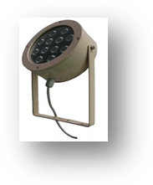 | 6 led | теплый белый  холодный белый  natural белый  цветной статический  цветной динамический | встроенный | по выбору  заказчика  (порошковое  окрашивание) | наружное освещение (архитектурное, ландшафтное)  внутреннее (интерьерное, витринное, др,)  гидро - (фонтаны, бассейны, сауны, др).
DL-0007 |  | 9 led
DL-0007 |  | 12 led
DL-0015 | 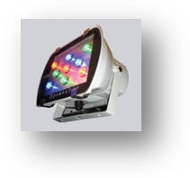 | 6 led | теплый белый  холодный белый  natural белый  цветной статический  цветной динамический | встроенный | черный  светло-серый | наружное освещение (архитектурное, ландшафтное) освещение проездов, спортивних площадок, охраняемых зон, др.
DL-0015 |  | 9 led
DL-0015 |  | 12 led
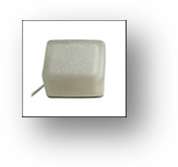  DL-0015.A-2-220V | 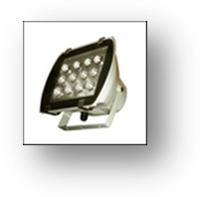  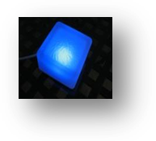 | 12 led | теплый белый  холодный белый  natural белый | встроенный + зарядное устройство | черный  светло-серый | аварийное длительное освещение (3 ÷ 6 часов), охота, рыбалка, туризм, др. (светильник работает автономно при отключении сетевого питания с встроенным зарядным устройством).
DL-0014 |  | smd led | теплый белый  холодный белый  natural белый  цветной статический | внешний | «молочное» стекло | наружное освещение (встраиваемый в дорожное покрытие светильник для ландшафтной подсветки, разметки дорожек, тротуаров, автомобильных подъездов, паркингов, др.)
DL-Bra(Spike) |  | 1 ÷ 3 led | теплый белый  холодный белый  natural белый | внешний | по пректу | внутреннее интерьерное освещение  (настенный светильник)
  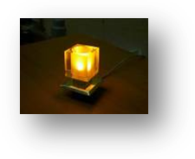
DL-LINЕ | 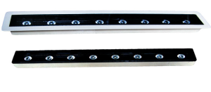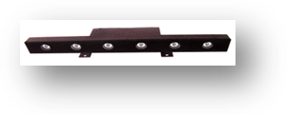 | 3 ÷ 24 led | теплый белый  холодный белый  natural белый  цветной статический  цветной динамический | внешний или встроенный | по выбору  заказчика  (порошковое  окрашивание) | наружное освещение (архитектурное,ландшафтное)  внутреннее (интерьерное, др,)
DL-landscape | 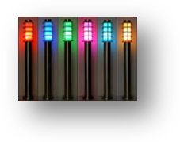  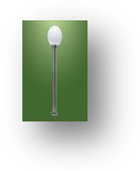 | 3 ÷ 6 led | теплый белый  холодный белый  natural белый  цветной статический  цветной динамический | внешний или встроенный | по проекту | наружное ландшафтное освещение  (тротуары, дорожки, газоны, др.)
DL-Ground | 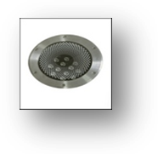  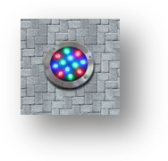 | 9 led | теплый белый  холодный белый  natural белый  цветной статический  цветной динамический | встроенный | сталь | наружное освещение  архитектурное (фасады зданий, входные группы, др.)  ладшафтное (подсветка деревьев, ограждений, др.)
DL-Ground |  | 12 led
DL-office | 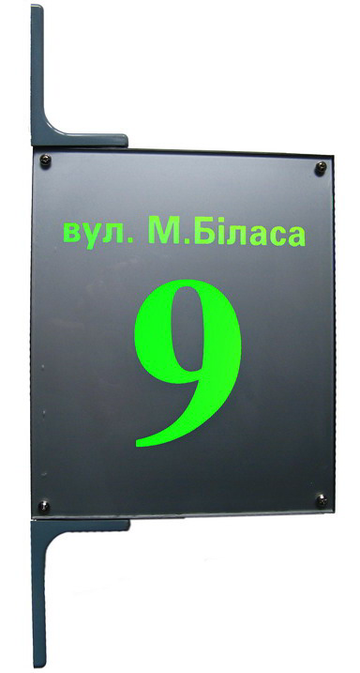  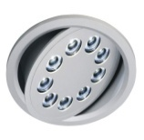  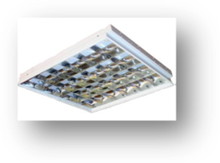 | 12led,  24 led | теплый белый  холодный белый  natural белый | встроенный | хромированный  белый | внутреннее освещение (офисы, торговые залы, производственные помещения, теплицы, др.)
DL-doorway | 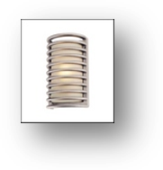  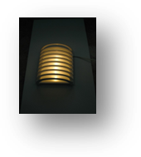 | 3 ÷ 6 led | теплый белый  холодный белый  natural белый | внешний | по проекту | наружное, внутреннее освещение (подъезды домов, коридоры, лестничные марши, др.).
DL-LOR | 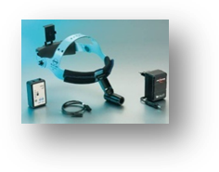 | 1 led | холодный белый  natural белый | встроенный + зарядное устройство | ------------ | профессиональное медицинское освещение  Прибор осветительный с фокусировкой луча для врачей ЛОР, гинекологов, дантистов, проктологов др. В комплект входит наголовник с портативной системой питания и подзарядки аккумуляторов (крепится на наголовнике).
DL-sign | 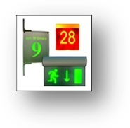 | smd led | по проекту | внешний или встроенный | ----------- | указатели направления выходов, информационные таблички, уличные указатели, др.
DL-guard | 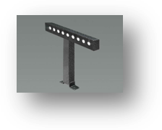 | 6 led | теплый белый  холодный белый  natural белый | встроенный | по выбору  заказчика  (порошковое  окрашивание) | наружное дежурное освещение (периметры охраняемых территорий, др.)
DL-guard |  | 9 led
DL-spot | 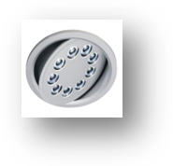 | 1÷ 15 led | теплый белый  холодный белый  natural белый  цветной статический  цветной динамический | внешний | металлик | внутреннее интерьерное освещение  (встраиваемые в подвесные потолки, трековые системы освещения, др.)
DL-tube | 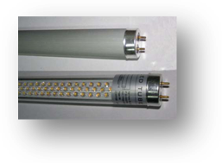 | smd led | теплый белый  холодный белый  natural белый | сеть 220 В | -------------- | Светодиодная лампа - замена люминесцентной
DL-lamp | 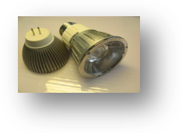 | led's matrix | теплый белый  холодный белый  natural белый  цветной статический | сеть 12, 110 ÷ 220 В | -------- | Светодиодные лампы со стандартным цоколем  Е 27, MR 16
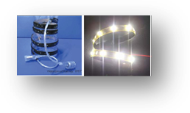  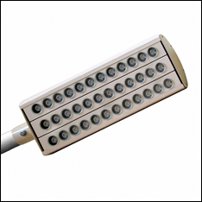  DL-string |  | smd led | теплый белый  холодный белый  natural белый  цветной статический  цветной динамический | внешний | --- | внутренняя интерьерная подсветка (потолки, ниши, подиумы, барные стойки, мебельная подсветка, др)  наружная подсветка (вывески, лайтбоксы, др,)
DL-street |  | 18 ÷ 44 led | теплый белый  холодный белый  natural белый | встроенный | по проекту | наружное освещение (улицы, площади, тоннели, паркинги, др.)

